Лабораторная работа №3  
Гвозденко Демида Сергеевича   
студента 3МО 2 группы

Задание:

Модифицировать программу так, чтобы по нажатию кнопки изменялся выводимый текст, а по нажатию определённой кнопки был выход из программы.

Код программы:

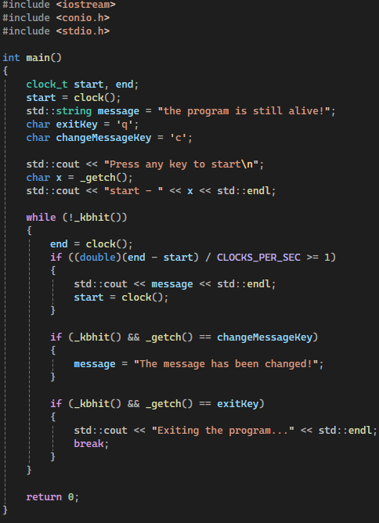

Вывод без нажатия кнопки:

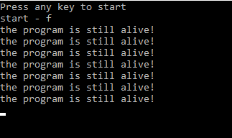

Если ничего не нажимать, то программа каждую секунду будет выводить сообщение “the program is still alive!”.

Вывод, если нажать кнопку (кнопка нажимается единожды) для смены сообщения:

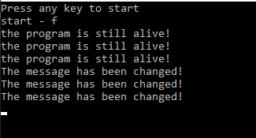

После нажатия кнопки “c” программа начала выводить сообщение «The message has been changed».

Вывод, если нажать выход:

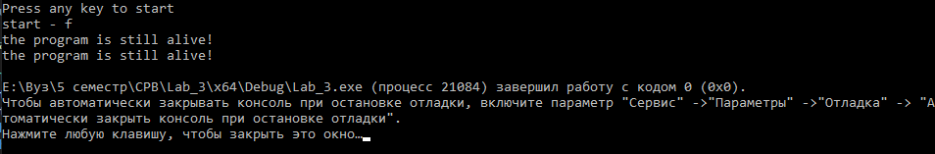

После нажатия кнопки “f” программа завершила свою работу.